Rohrabzweig - SX - Anthrazit 72° ø120 / 100
GRÖMO

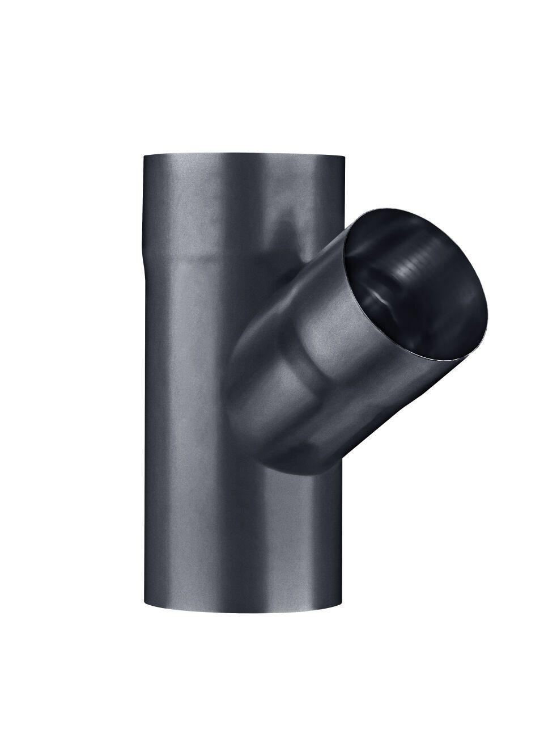Eigenschaften
GTIN:
4043706835718
HAN:
83571
Farbton
anthrazit
Oberfläche
beschichtet
Werkstoff
Aluminium
Länge (mm)
247,00
Durchmesser (mm)
120,00
Nennweite DN
120, 100
Hinweis
Auf Anfrage auch mit anderem Winkel, Durchmesser, Doppelabzweig oder Y-Abzweig erhältlich
Winkel (°C)
72
Farbtonbezeichnung Hersteller
Anthrazit

